ČAS | Ročník | SOUPEŘI | VÝSLEDEK
8:30 | VF | MěFS Brno – OFS Vyškov | 8:4
9:00 | MF | OFS Blansko – JmKFS dívky | 2:11
9:30 | VF | OFS Břeclav – OFS Brno-venkov | 7:4
10:00 | MF | OFS Znojmo – OFS Hodonín | 4:4
10:30 | VF | OFS Brno-venkov - OFS Vyškov | 13:1
11:00 | MF | JmKFS dívky - OFS Hodonín | 1:1
11:30 | VF | MěFS Brno - OFS Břeclav | 4:5
12:00 | MF | OFS Blansko – OFS Znojmo | 2:7
12:30 | VF | OFS Vyškov – OFS Břeclav | 4:6
13:00 | MF | OFS Znojmo – JmKFS dívky | 6:2
13:30 | VF | MěFS Brno – OFS Brno-venkov | 7:4
14:00 | MF | OFS Blansko - OFS Hodonín | 4:4

Velké finále ,,2006´´

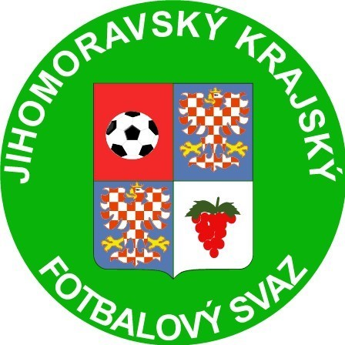 | OFS  Brno-venkov | OFS Břeclav | MěFS Brno | OFS Vyškov | Body | Skóre | Pořadí
OFS Brno-venkov |  | 4:7 | 4:7 | 13:1 | 3 | 21:15 | 3.
OFS  Břeclav | 7:4 |  | 5:4 | 6:4 | 9 | 18:12 | 1.
MěFS Brno | 7:4 | 4:5 |  | 8:4 | 6 | 19:13 | 2.
OFS Vyškov | 1:13 | 4:6 | 4:8 |  | 0 | 9:27 | 4.

Malé finále ,,2006´´

 | OFS  Blansko | OFS Hodonín | JmKFS dívky 2005 | OFS Znojmo | Body | Skóre | Pořadí
OFS  Blansko |  | 4:4 | 2:11 | 2:7 | 1 | 8:22 | 8.
OFS Hodonín | 4:4 |  | 1:1 | 4:4 | 3 | 9:9 | 7.
JmKFS dívky 2005 | 11:2 | 1:1 |  | 2:6 | 4 | 14:9 | 6.
OFS  Znojmo | 7:2 | 4:4 | 6:2 |  | 7 | 17:8 | 5.

